N O V O S E D E L S K Ý S P I S E K

Vážení přátelé,

podzimní vydání Novosedelského spisku poskytuje informace z jednání zastupitelstva obce Novosedly nad Nežárkou v červenci a srpnu 2007.

Významnou část podzimního výtisku věnujeme prodloužení termínu podávání žádostí o poskytnutí úvěru na opravy a modernizace bytového fondu. Na základě smlouvy o úvěru z 15. června 2006 může obec poskytovat nízkoúročené úvěry. Termín podat žádost byl na základě jednání se Státním fondem rozvoje bydlení v Praze prodloužen do 16.6.2008. V následujícím období září 2007 – červen 2008 má obec k dispozici ještě Kč 1 000 000,00 a na základě schválených pravidel bude rozhodnutím zastupitelstva schvalovat jednotlivé žádosti vlastníků bytového fondu na území obce.

Součástí zpravodaje je také rozlosování fotbalového podzimu TJ SK Novosedly nad Nežárkou skupiny B I.A třídy v kopané.

Zastupitelstvo obce

V červenci 2007 zastupitelstvo obce projednalo a schválilo hospodaření obce za první pololetí roku 2007. Příjmy rozpočtu obce činily Kč 4 104 180,55 a výdaje Kč 3 109 442,20 , byly uhrazeny splátky úvěru na opravy a modernizace bytů ve výši Kč 133 723,00 k 31.3. a 30.6.2007. Byl projednán výsledek hospodaření příspěvkové organizace obce Základní škola a mateřská škola Novosedly nad Nežárkou za první pololetí roku 2007. Zastupitelstvo obce schválilo rozpočtová opatření číslo 8 a 9 a přijetí účelové dotace na opravu místních komunikací v Kolencích v rámci Programu obnovy venkova. Dále zastupitelstvo v tomto měsíci projednalo otázky požární ochrany, Plánu péče o Chráněnou krajinnou oblast Třeboňsko a oprav a modernizací bytů. Zastupitelstvo obce projednalo začlenění do Místní akční skupiny Třeboňsko v rámci Svazku obcí regionu Třeboňsko.

V srpnu 2007 se zastupitelstvo obce zabývalo územním plánováním, realizací akce „Základní technická vybavenost Novosedly nad Nežárkou“, školstvím, vodním hospodářstvím a rekonstrukcí čistírny odpadních vod v Kolencích. Dále zastupitelstvo schválilo provedení montáže svislého dopravního značení na místních komunikacích v obci Novosedly nad Nežárkou včetně místních částí Kolence, Mláka a Jednoty. Tento projekt zahrnoval zmapování současného stavu dopravního značení na místních komunikacích a s ohledem na tento stav byly značky doplněny a upraveny pro zajištění větší bezpečnosti a plynulosti silničního provozu v souladu s platnými zákony, normami a technickými podmínkami.

Srdečně jste zváni
na výstavu :

malované hedvábí a kameny
pro radost i užitek
Lenky Holčákové roz. Bartošové

Výstava bude zahájena vernisáží 29.9.2007 v 15 hodin v prostorách kovárny v Novosedlech nad Nežárkou
a potrvá do 28.10.2007

Některá díla budou určena k prodeji.

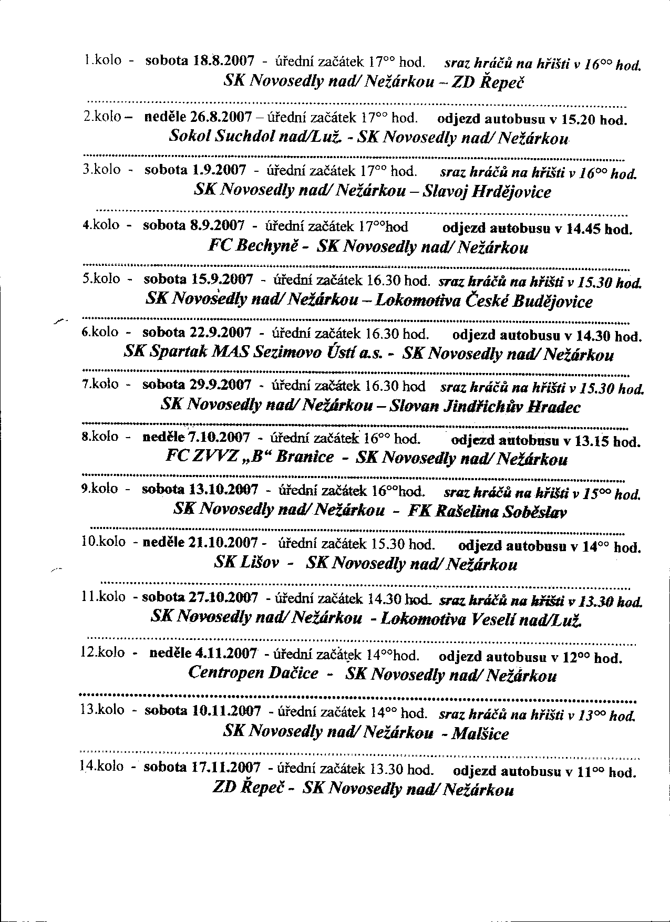

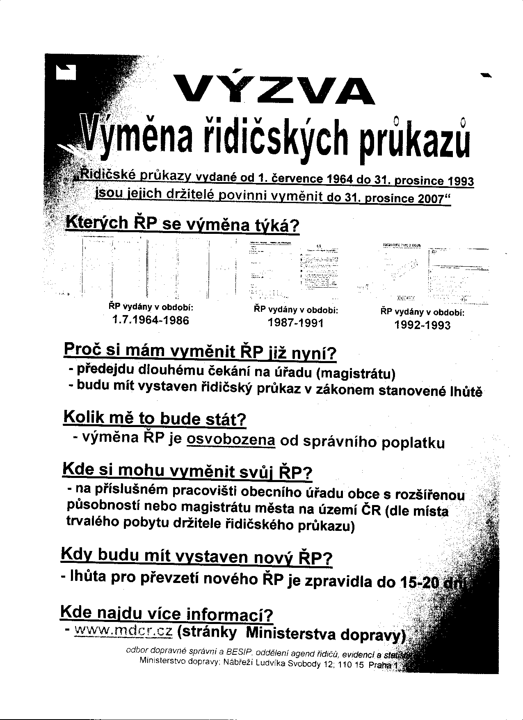

Pravidla Obce Novosedly nad Nežárkou
o použití prostředků z úvěru na opravy a modernizaci bytů
poskytnutých městu – obci Státním fondem rozvoje bydlení podle nařízení vlády č. 396/2001 Sb. v platném znění

I.

Pravidla pro použití prostředků úvěrového fondu

- Prostředky úvěrového fondu lze použít

  - k úhradě nákladů spojených s opravami nebo modernizacemi bytů, včetně nákladů spojených s vedením peněžního účtu u banky,
  - ke splácení úvěru podle § 4 nařízení vlády č. 396/2001 Sb., o použití prostředků Státního fondu rozvoje bydlení na opravy a modernizaci bytů.

- Na účely uvedené v odstavci 1. písm. a) může obec použít prostředky úvěrového fondu pouze za předpokladu, že

  - na opravy nebo modernizace bytů použije nejméně 50 % finančních prostředků
z jiných zdrojů než z úvěru poskytnutého Státním fondem rozvoje bydlení,

  - do úvěrového fondu bude pravidelně, minimálně v ročních intervalech převádět
prostředky nejméně ve výši částky, která odpovídá podílu vyčerpaných prostředků v daném roce k počtu let zbývajících do splatnosti úvěru poskytnutého Státním fondem rozvoje bydlení , zvýšené o 3 % ročně,

  - minimálně 20 % z prostředků peněžního fondu bude použito na opravy nebo
modernizace bytů jiných fyzických nebo právnických osob; tento limit nemusí být dodržen jen v případě, že jiné fyzické nebo právnické osoby byly způsobem v místě obvyklým seznámeny s možností poskytnutí prostředků
z peněžního fondu a neprojevily o ně zájem.

- Pravidla pro použití prostředků peněžního fondu dále stanoví, že dojde-li k převodu nebo přechodu vlastnictví bytů, na jejichž opravy nebo modernizace byly prostředky peněžního fondu poskytnuty, na jinou fyzickou nebo právnickou osobu, prostředky se ponechají tomuto novému vlastníkovi bytu, a to ve výši a za podmínek, sjednaných s původním příjemcem prostředků, pokud nový vlastník převezme v plném rozsahu závazek ke splacení zbývající části těchto prostředků a převezme v plném rozsahu i práva a závazky vyplývající ze smlouvy o jejich poskytnutí.

II.

Pravidla pro poskytování úvěrů vlastníkům bytového fondu v obci Novosedly nad Nežárkou.

S platností od získání úvěru na opravy a modernizaci bytů má obec Novosedly nad Nežárkou možnost poskytovat fyzickým nebo právnickým osobám na opravu nebo modernizace bytového fondu (rodinný dům nebo bytový dům) v jejich vlastnictví nízkoúročené úvěry z finančních zdrojů poskytnutých obci Státním fondem rozvoje bydlení.

a) Podmínky pro poskytnutí úvěru fyzické osobě:
Fyzická osoba:
- je starší 18 let,
- nemá peněžité závazky vůči obci
- nemá záznam v rejstříku trestů,
- nepodniká ve stavebnictví.

b) Podmínky pro poskytnutí úvěru právnické osobě:
Právnická osoba:
- má sídlo v České republice,
- není v konkurzním řízení,
- nemá daňové nedoplatky (potvrzení od FÚ)
- nemá nedoplatky na nemocenském pojištění zaměstnanců (potvrzení od zdravotní pojišťovny),
- předmětem jejího podnikání není stavebnictví.

Další podmínky společné pro oba výše uvedené typy žadatelů o úvěr:

- opravovaný dům je v katastrálním území obce,
- žadatel doloží vlastnictví k domu výpisem z katastru nemovitostí – ne starším než 1 měsíc, nebo čestným prohlášením s úředně ověřeným podpisem,
- žadatel předloží obci předpokládaný rozpočet opravy a ohlášení opravy podané u stavebního úřadu, případně stavební povolení, kde se toto vyžaduje,
- úvěr bude použit výhradně na opravu nebo modernizaci bytu, bytového domu nebo rodinného domu, na jehož opravu, či modernizaci žadatel uzavřel s obcí úvěrovou smlouvu. Úvěr je možno použít jen do výše 50% nákladů akce,
- poskytnutí jednotlivých úvěrů podléhá schválení zastupitelstva obce.

Úvěr bude úročen 3% úrokovou sazbou ročně a uzavírá se nejvýše na dobu 10-ti let.

Dle rozhodnutí zastupitelstva obce bude možno jednotlivému žadateli poskytnout úvěr nejvýše do částky 100 000,- Kč. V případě manželů se poskytuje úvěr jen jednomu z nich.
Na opravu téhož domu nebo bytu se poskytuje úvěr v průběhu deseti let jen jednou.
Výjimku může udělit zastupitelstvo obce jen v naléhavých případech havarijního charakteru nebo když to dovoluje nezájem o úvěr ostatních vlastníků bytového fondu za předpokladu, že předchozí úvěr je plně splacen.
V případě vyšší poptávky než jsou možnosti obce k jejich plnému uspokojení bude při výběru postupováno takto:
Přednostně budou řešeny žádosti na opravované domy nebo byty, které slouží k trvalému bydlení.

Obec uzavře smlouvu o úvěru s žadatelem poté, co žadatel předloží rozpočet stavební akce, přičemž úvěr nesmí přesáhnout 50 % rozpočtu akce. Zbývajících 50 % musí žadatel krýt z jiných zdrojů. Po ukončení akce obec zkontroluje, zda vyčerpaná část úvěru nepřekročila
50 % skutečných nákladů stavby.

K zajištění úvěru bude obec požadovat ručení (prohlášení ručitele).

Při nedodržení dohodnutého (i dodatečně) splátkového režimu nebo dalších podmínek stanovených smlouvou nebo těmito Pravidly se zvyšuje úrok za celou dobu poskytnutého úvěru o 5 % ročně a dlužník je povinen úvěr včetně úroků splatit okamžitě.

Žádosti o poskytnutí úvěru na výše uvedené účely mohou být podávány denně od 7.30 hod. do 14.30 hod. do podatelny obecního úřadu. Termín možnosti podat žádost končí dnem 16.6.2008.

III.

Pravidla pro čerpání úvěru Obcí Novosedly nad Nežárkou

Obec Novosedly nad Nežárkou použije prostředky z tohoto úvěru na opravy a modernizaci obecního bytového fondu. Minimálně 20 % prostředků z úvěru bude obcí nabídnuto jiným vlastníkům bytového fondu v obci Novosedly nad Nežárkou, a to za podmínek stanovených v části II. těchto pravidel. V případě, že nebude ze strany jiných vlastníků bytového fondu v obci Novosedly nad Nežárkou o tento úvěr zájem, pak obec použije i tyto prostředky na opravy svého bytového fondu.

…………………………………….
starosta obce

